令和３年１月２２日（金曜日）
連 絡 先
大阪府商工労働部雇用推進室労働環境課
地域労政グループ 吉田、五味
▽直通 ０６－６９４６－２６０４

令和２年 大阪府労働組合基礎調査結果の概要
～ 府内労働組合の推定組織率が17.3％と前年（17.0％）に比べて0.3ポイント上昇 ～

大阪府では、厚生労働省からの委託を受けて府内のすべての労働組合（以下「組合」という。）を対象とした「労働組合基礎調査」を毎年実施しており、このたび、令和２年調査（同年6月30日現在）の府内集計結果を取りまとめました。

〔大阪府内の調査結果〕
○ 組合数 4,241組合（前年に比べ58組合（1.3％）減少）
○ 組合員数 73万8,358人（前年に比べ504人（0.1％）増加）
※うち、女性の組合員は26万4,033人・全体構成比35.8％
○ 推定組織率 17.3％（前年に比べ0.3ポイント上昇）
※全国の調査結果による同率は17.1％となり、前年に比べ0.4ポイント上昇。

〔各調査項目別の状況・特徴〕
○ 産業分類（大分類）別の状況をみると、組合数、組合員数ともに「製造業」が最も多く、1,183組合（前年比7組合減）、19万1,319人（同1,014人増）となった。
そのほか、組合員数の多い業種についてみると、「卸売業、小売業」では、488組合（同5組合減）、
12万9,186人（同3,192人減）となっており、「運輸業、郵便業」では、853組合（同17組合減）、
9万7,355人（同1,884人増）となった。

○ また、「建設業」、「製造業」、「運輸業、郵便業」、「宿泊業、飲食サービス業」、「医療、福祉」で、組合員数がそれぞれ1,000人以上増加し、「卸売業、小売業」、「金融業、保険業」、「公務」では、それぞれ1,000人以上減少した。

○ 企業規模別（民営企業）の状況をみると、「1,000人以上」は1,389組合（前年比8組合増）、48万6,362人（同1,770人増）となった。
また、「300人未満」は、1,641組合（同41組合減）、6万1,718人（同252人減）となった。

○ パートタイム労働者の組合員数は10万103人となり、前年に比べ434人（0.4％）増加した。

大阪府 商工労働部 雇用推進室 労働環境課

<調査の概要>
この調査は、厚生労働省が「労使関係総合調査」の一環として昭和22年から毎年実施している一般統計であり、大阪府では、厚生労働省からの委託を受けて、府内に所在するすべての労働組合を対象に調査を実施した。

１．調査対象
府内のすべての労働組合
ただし、集計においては「単位組織組合(※1)」と「単一組織組合(※2)の最下部組織」をそれぞれ１組合として計算している。
※1 規約上、労働者が当該組織に個人加入する形式をとり、かつその内部に独自の活動を行い得る下部組織（支部・分会等）を持たない労働組合
※2 規約上、労働者が当該組織に個人加入する形式をとり、かつその内部に独自の活動を行い得る下部組織（支部・分会等）を有する労働組合

２．調査事項
組合の名称、所在地、組合員数、加盟上部組合の系統など

３．調査時期
令和2年6月30日現在

４．推定組織率
雇用者数に占める労働組合員数の割合をいう。
大阪府の推定組織率は次のとおり算出した。（端数については四捨五入）

(1)本年からみて直近の「経済センサス・基礎調査（総務省統計局）」結果公表年を「基準年」とし、
「労働力調査（総務省統計局）」の全国雇用者数（6月時点）について「基準年」と「本年」を比較し、雇用者数の伸び率を算出。
5,929万人(R2) ÷ 5,635万人(H26)^{※3} × 100 ≒【伸び率105.2％（＋294万人）】
※3 平成29年1月に「労働力調査（総務省統計局）」の基準人口の切替があり、平成26年6月の雇
用者数は、5,617万人から5,635万人にギャップ修正が行われたため、平成29年以降は5,635万人を用いて算出している。

(2)「基準年」の大阪府内常用雇用者数（役員・臨時を除く）に【伸び率】を乗じて、本年の府内推定雇用労働者数を算出。
405万人(H26) × 105.2％ ≒ 【府内推定雇用者数426万人】

(3)本年の府内組合員数を【府内推定雇用者数】で除し、100を乗じて推定組織率を算出。
73.8万人(R2) ÷ 426万人 × 100 ≒ 【推定組織率17.3％】

５．その他
(1)調査結果に用いている符号は次のとおりである。
ア 増減比率及び構成比率の「0.0」は、該当数値があるが四捨五入の結果、記載単位に満たないものを示す。

イ 対前年差（比）の増減差及び増減比率が「0」となったものは、「±0」または「±0.0」とした。

ウ 「－」は、該当数値がないものを示す。

(2)該当数値の四捨五入により、内訳の和が計の数値に合わない場合がある。
<府内の労働組合基礎調査結果の概要>
１ 組合数及び組合員数の推移
組合数は、4,241組合となり、前年に比べ58組合（1.3％）減少した。
これは、昭和22年の調査開始以来最高であった6,079組合（平成10年）の69.8％にあたるとともに、平成11年以降、22年連続の減少となった。
一方、組合員数は、73万8,358人となり、前年に比べ504人（0.1％）増加し、4年ぶりの増加となった。また、女性の組合員※は、26万4,033人となり、前年に比べ751人増加した。組合員数全体の構成比では35.8％（前年35.7％）を占めている。
※女性の組合員数については、6ページから9ページの各表を参照
２ 労働組合推定組織率
労働組合の推定組織率^{※1}は、17.3％となり、前年に比べ0.3ポイント上昇し、6年ぶりの増加となった。
※1 推定組織率の算出方法については、2ページ「4 推定組織率」を参照

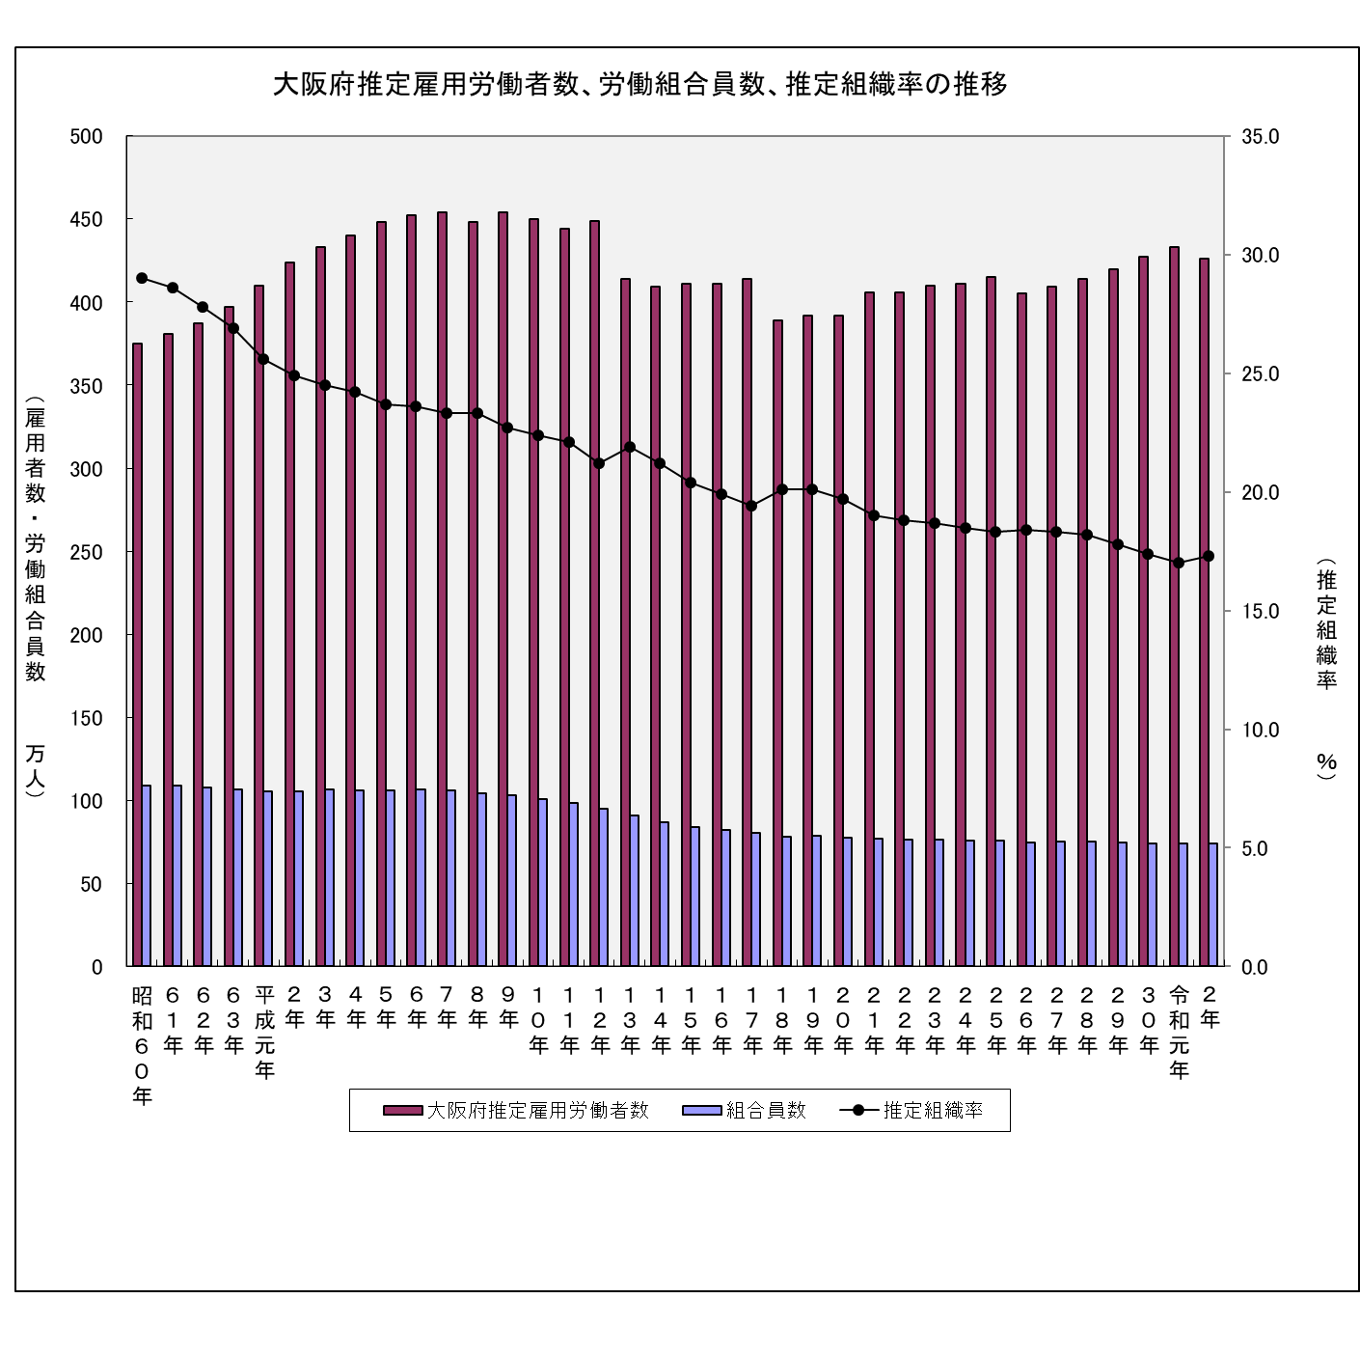

３ 産業分類別の状況
産業分類（大分類）別の状況をみると、組合数、組合員数ともに「製造業」が最も多く、1,183組合（前年比7組合減）、19万1,319人（同1,014人増）となった。
そのほか、組合員数の多い業種についてみると、「卸売業、小売業」では、488組合（同5組合減）、12万9,186人（同3,192人減）となっており、「運輸業、郵便業」では、853組合（同17組合減）、9万7,355人（同1,884人増）となった。また、前年と比較して組合員数の増減が大きい業種をみると、「建設業」、「製造業」、「運輸業、郵便業」、「宿泊業、飲食サービス業」、「医療、福祉」でそれぞれ1,000人以上増加し、一方、「卸売業、小売業」、「金融業、保険業」、「公務」でそれぞれ1,000人以上減少した。
４ 企業規模別の状況
企業規模別（民営企業）の状況をみると、「1,000人以上」は1,389組合（前年比8組合増）、48万6,362人（同1,770人増）となっており、「300人未満」は、1,641組合（同41組合減）、6万1,718人（同252人減）となった。
また、「国公営」は371組合（同3組合減）、6万2,546人（同4,151人減）となった。

５ 上部団体別の状況
上部団体別の状況をみると、「連合」が2,293組合（前年比1組合・0.0％増）、53万3,575人（同4,401人・0.8％増）となっており、「全労連」は566組合（同12組合・2.1％減）、4万2,298人（同1,496人・3.4％減）となった。なお、組合数、組合員数ともに連合直結、全労連直結分を含んでいる。
そのほか、無加盟組合を中心とする「その他」では、1,419組合（同49組合・3.3％減）、16万3,594人（同2,501人・1.5％減）となった。
６ 適用法規別の状況
適用法規別の状況をみると、「労働組合法」適用組合が3,897組合（前年比57組合・1.4％減）、67万6,675人（同4,550人・0.7％増）となった。
また、構成比では、「労働組合法」適用組合が、組合数では全体の91.9％（前年92.0％）を、組合員数では全体の91.6％（前年91.1%）を占めている。

７ 組合員規模別の状況
組合員規模別の状況をみると、組合数では、「29人以下」が最も多く、1,679組合（前年比50組合・2.9％減）となった。また、構成比では、全体の39.6％（前年40.2％）を占めている。
組合員数では、「300～999人」が最も多く、23万8,701人（同726人・0.3％減）となった。構成比では、全体の32.3％（前年32.4％）を占めている。

８ 行政区別の状況
行政区別の状況をみると、組合数、組合員数ともに、「大阪市地域」が最も多く、2,353組合（前年比25組合減）、46万7,033人（同669人増）となった。構成比では、組合数全体の55.5％（前年55.3％）を、組合員数では63.3％（前年63.2％）を占めている。
そのほかの地域では、組合数、組合員数ともに「三島地域（455組合・56,127人）」、「北河内地域（302組合・53,267人）」の順に多くなっている。

９ パートタイム労働者の組織状況
パートタイム労働者の組合員数は、10万103人となり、前年に比べ、434人（0.4％）増加した。

